**520 miliónov rokov starý živočích s moderným srdcom**

Fosília viac než pol miliardy rokov starého článkonožca obsahuje perfektne zachovaný obehový systém. Je vôbec najstarší, aký poznáme - a pritom nečakane moderný.

Výnimočný nález pochádza z čínskej provincie Jün-nan. Necelých 8 centimetrov dlhé telíčko patrí živočíchovi menom Fuxianhuia protensa – článkonožcovi z dnes vymretej línie, ktorý v období spodného kambria pred 520 miliónmi rokov obýval more. V miestnych jemnozrnných sedimentoch sú jeho fosílie pomerne hojné, ale len málo z nich obsahuje len časti vnútorných orgánov. Napriek tomu sa zdalo, že Fuxianhuia so svojím podlhovastým, primitívnym telom, mala pokročilú vnútornú anatómiu. Nový nález, ktorý vedci z Arizonskej univerzity a ich kolegovia z Číny popisujú ako „Pompejská verzia bezstavovcov”, to úplne potvrdil.

Fosília obsahuje celú kardiovaskulárnu sústavu i s trubicovým srdcom rovnako ako centrálny nervový systém. Ukazuje nám, že mozog tohto článkonožca podobne ako u moderných kôrovcov zásobovalo mnoho artérií. Z toho sa dá usudzovať, že šlo o veľmi aktívne zviera schopné mnohých druhov chovania. Vedci však tiež zistili, že cievny systém ako taký je dokonca ešte sofistikovanejší než u mnohých žijúcich kôrovcov. Zdá sa, že predstavuje akýsi východiskový design, na ktorom základe sa vyvíjal kardiovaskulárny systém neskorších článkonožcov. Rôzne skupiny kôrovcov majú rôzne varianty usporiadania ciev, ale všetky odkazujú na ten, ktorý vidíme u článkonožca Fuxianhuia zo spodného kambria.

O tom, aké chemické procesy zachovali jeden exemplár v tak úžasnom stave, môžu vedci len špekulovať. Domnievajú sa však, že za "Pompejskú verziu bezstavovcov" vďačíme tomu, že mŕtve telíčko článkonožca rýchlo pochoval veľmi jemný materiál. Zároveň s tým, ako ho tlak splošťoval, prestúpili telo chemické látky z vody. K jeho pochovaniu pravdepodobne došlo behom nejakej katastrofickej udalosti, o ktorú pred 520 miliónmi rokov nebola núdza. V dobe, kedy sa *Fuxianhuia* plazila po morskom dne či plávala v otvorenej vode, na súši ešte neexistoval život. Neboli tu teda žiadne rastliny, ktoré by svojimi koreňmi zadržovali pôdu, čo znamená, že búrky splachovali do oceánu veľké množstvo materiálu. Ďalšou možnosťou je tsunami, pri ktorom voda dočasne ustúpila a umožnila, aby živočíchy polapané v bahne vyschli a nezačali sa rozkladať.

**1. Nález fosílie pochádza z:**  a) Ameriky b) Ázie c) Európy

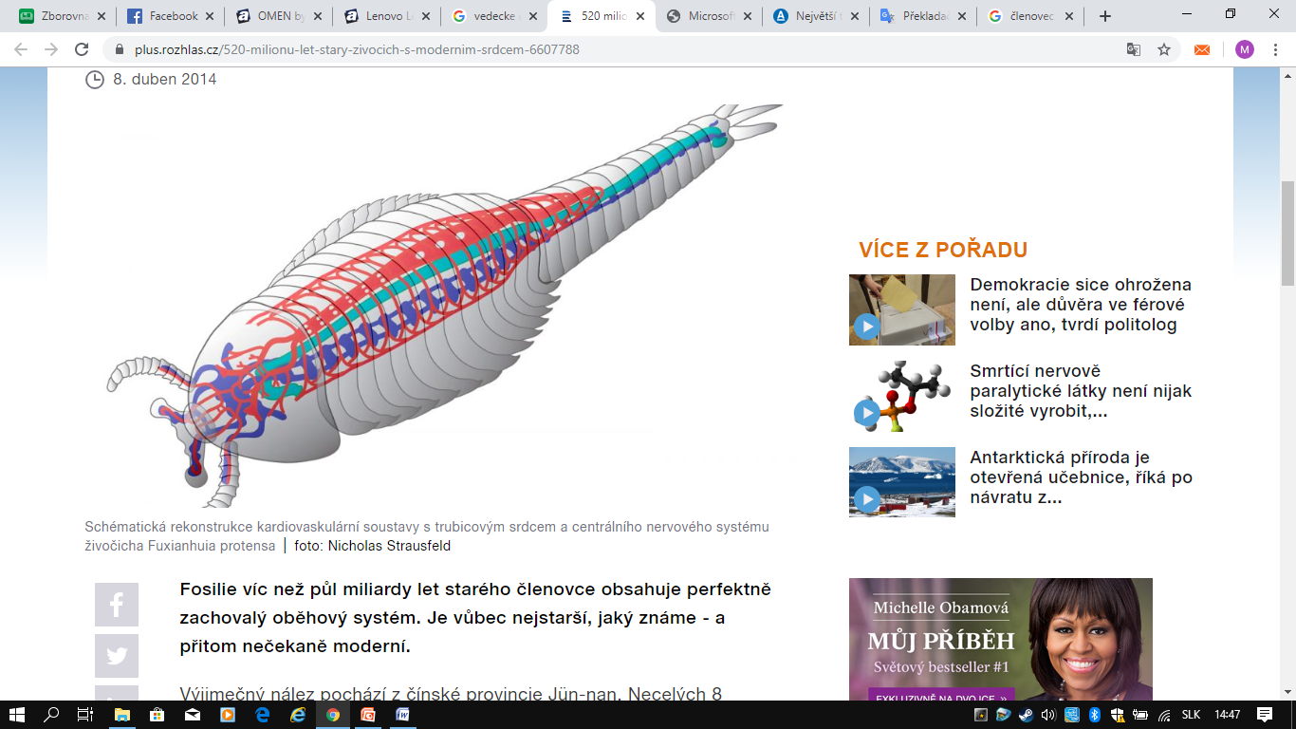

**2. Aký bol kedysi biotop tohto vymretého druhu?** .........................

**3. Na základe prečítaného článku, vysvetli, čo je fosília.**

**4. Označ či je dané tvrdenie pravdivé (P) alebo nepravdivé (N)**

a) Fuxianhuia protensa patrí do triedy kôrovcov.

b) Fuxianhuia protensa má cievny systém omnoho prepracovanejší v porovnaní s mnohými kôrovcami.

c) Rôzne skupiny kôrovcov majú rovnaké varianty usporiadania ciev, čo sa zhoduje s usporiadaním ciev Fuxianhuie.

d) Za zachovanie fosílie vďačíme veľmi jemnému materiálu.

**5. Na základe čoho vedci usúdili, že šlo o veľmi aktívneho živočícha? (vyznač v texte)**

**6. Prečo vedci označili srdce Fuxianhuia protensa za moderné? (vyznač v texte)**